
Technologie
Conseil
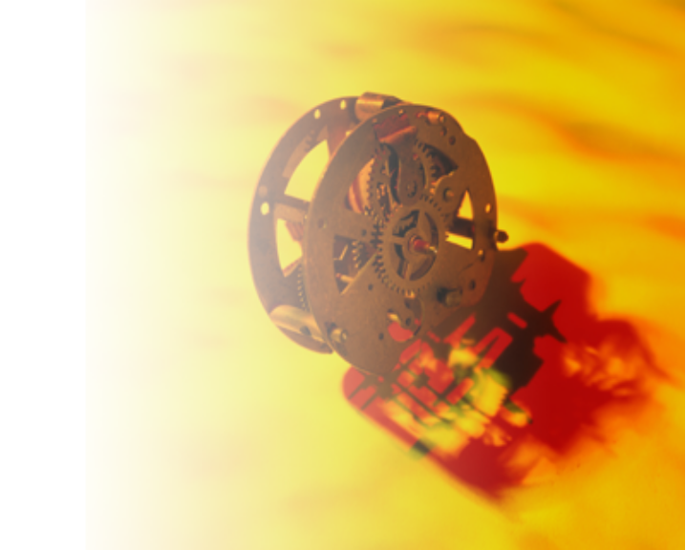
Simplifier l’informatique
conseil
vente
recrutement
assistance

Manuel d’installation
PDF Viewer MOI Version 1.0
ZERHOUNI REDA
16/07/2010

technologie conseil fournit
une solution complète de bout en bout.
GESTION D’APPLICATION

Vulputate iaceo, volutpat eum mara ut accumsan nut. Aliquip exputo abluo, aliquam suscipit euismod te
tristique volutpat immitto voco abbas minim olim eros.
• Mos ventosus feugiat blandit turpis vero abigo.
• Mos in dolor, aliquip illum neo adipiscing iriure.
• Autem verto illum cogo vulputate aliquam velos.
• Consequat nostrud, pneum, ibidem ex.
• Ullamcorper quibus, velit distineo oppeto.
• Consectetuer refero ut nimis vulputate quadrum.
• Delenit proprius foras patria vereor, duis facilisi.
Ibidem molior, facilisi, qui, fere, paratus foras tation te neo eu, usitas.

Torqueo, qui lorem ipso utinam immitto vero sino. Appellatio, rusticus decet amet allapa facilisis feugait
typicus abbas ut valde. Ne nisl macto oppeto, et, velit esse foras sin aptentillum.
SOLUTIONS PERSONNALISÉES
Opes sed nonummy tation
augue pecus. Venio regula ea fatua incassum. Nisl quia et
aliquip, scisco roto minim ali quip macto duis. Wisi regula eum
consectetuer ut mos tamen enim, aliquip feugait regula. Ut amet
opes ideo gemino et tinci dunt humo sed ut, macto, meus.
SOLUTIONS WEB
Opes sed nonummy tation verto augue pecus. Venio regula ea vel fatua incassum. Nisl quia et aliquip, scisco roto minim aliquip macto duis. Wisi regula eum consectetuer ut mos tamen enim, aliquip feugait regula. Ut amet opes ideo gemino
et tincidunt humo sed ut.
SOLUTIONS E-BUSINESS
Enim iriure accumsan epulae
accumsan inhibeo dolore populus praesent. Molior vicis feugiat
valetudo quadrum quidem nisl ea paulatim. Haero ut nutus accum san melior, plaga cogo esse len eum. Genitus, te vero, eratenim exputo letalis tation loquor ex.

Revue et historique
Version | Auteur | Date | Modifications
1.0 | ZERHOUNI Reda | 16/07/2010 | Initialisation

Objectif du document

L’objectif de ce document est de vous présenter les spécifications fonctionnelles et techniques de l’application, nous allons commencer par détailler l’architecture fonctionnelle de l’application et passer au pré requis techniques que doit vérifier le serveur sur lequel elle sera déployée.

Pré recquis

Vérification de la présence de la JVM au niveau du serveur
Vérifier via invite de commande la version de la JVM disponible sur le serveur, dans notre cas on a la version 1.6, la version doit être >= 1.4.2

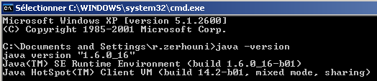

Dans le cas ou la JVM n’est pas installé télécharger la derniere version disponible sur le lien http://java.sun.com/javase/downloads/widget/jdk6.jsp

Une fois installé il faudra mettre à jour les variables d’environnements système de votre serveur WIN2K3 :

Défini la variable d’environnement JAVA_HOME : C:\Program Files\Java\jdk6

Et ajouter le chemin « C:\Program Files\Java\jdk6\bin » à la variable d’environnement PATH

Décompression et préparation de l’installation des binaires

Création du répertoire bin du PDFViewer

Ce chapitre concerne l’installation des binaires nécessaires à la bonne conversion des PDF en images

Ligne de commandes :

> cd C:\
> mkdir pdfviewerbin
> xcopy c:\temp\win32\gs8.71 c:\pdfviewerbin\gs8.71 /e /i
> C:\temp\ImageMagick-6.6.3-1-Q16-windows-dll.exe /VERYSILENT /DIR=C:\pdfviewerbin\image magick-6.6.3.1
> REG ADD "HKEY_LOCAL_MACHINE\SYSTEM\CurrentControlSet\Control\Session Manager\Environment" /v PDFVIEWER_BIN /t REG_SZ /d c:\pdfviewerbin\gs8.71\bin;c:\pdfviewerbin\imagemagick-6.6.3.1

Test de l’installation

> convert logo: logo.miff
> imdisplay logo.miff

Déploiement du package

Package livré : PDFVIEWER_V1_0.zip

Dézipper le package sur le répertoire racine d’apache

